[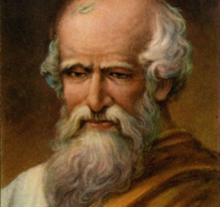](http://www.google.ca/url?sa=i&rct=j&q=&esrc=s&source=images&cd=&ved=2ahUKEwjalcLwwN3kAhWsc98KHQEoBBkQjRx6BAgBEAQ&url=http%3A%2F%2Fwww.paranormal-info.fr%2Fsecret-archimede-v775.html&psig=AOvVaw1CLgke8ozJPZgiJFl8_VYG&ust=1569003807750108)Fait par Nathan Groleau

Nom au complet : **Archimède de Syracuse**

Période de temps :

|  |  |
| --- | --- |
|  | [Résultats de recherche d'images pour « drapeau de la grèce »](https://www.google.ca/url?sa=i&rct=j&q=&esrc=s&source=images&cd=&ved=2ahUKEwio4e-Twt3kAhWuc98KHeYqD7MQjRx6BAgBEAQ&url=https%3A%2F%2Fwww.amazon.fr%2FPROMOTION-Drapeau-Gr%25C3%25A8ce-Uniquement-SUPPORTER%2Fdp%2FB003DKGJR2&psig=AOvVaw2tVlOyOqQiLk4pxRp3--Kb&ust=1569004169642705)[287 av. J.-C.](https://fr.wikipedia.org/wiki/-287)  [Syracuse](https://fr.wikipedia.org/wiki/Syracuse) |
| **Décès** | [212 av. J.-C.](https://fr.wikipedia.org/wiki/-212)  Syracuse |

***[](https://www.google.ca/url?sa=i&rct=j&q=&esrc=s&source=images&cd=&ved=2ahUKEwjiia2Gw93kAhVJnlkKHeW_AZsQjRx6BAgBEAQ&url=https%3A%2F%2Fwww.babelio.com%2Flivres%2FArchimede-Archimede-Des-corps-flottants-Stomachion-La-m%2F553467&psig=AOvVaw1xhLCm1QxSyqKsS5gxwuf7&ust=1569004391202220)Nationalité*** : grec

Découverte :géométrie

Œuvre(son livre) :Archimède